Консультация для родителей «ПДД»

«Правила дорожного движения для младшей группы»

Уважаемые родители! Огромной трагедией является факт гибели детей на дорогах, поэтому необходимо ежедневно поднимать этот вопрос в семьях.

Главная причина – безнадзорность детей, т. е отсутствие в семьях надлежащего воспитания по данному вопросу. Недопустимым является то, что дети гибнут на глазах у родителей, более того, по вине родителей, когда родители не соблюдают элементарные меры предосторожности. Ребёнок перебегает дорогу, вырвавшись из рук отца или мамы, а часто можно видеть и такую *«картину»*, когда родители даже не держат ребёнка за руку.

Незнание детьми правил дорожного движения – ещё одна из важнейших причин.

Мы, воспитатели, и вы, родители, должны уберечь наших детей от гибели на дорогах. Готовить ребёнка к жизни в социуме надо с самого раннего возраста.

Мы уделяем огромное внимание изучению правил дорожного движения. Здесь есть все условия, чтобы наглядно ознакомить детей с дорогой и тротуаром, рассказать им об их назначении, чем мы и занимаемся.

Различать цвета светофора– ещё одна задача. Необходимо, чтобы дети поняли, что красный и зелёный цвета светофора предназначены для пешеходов.

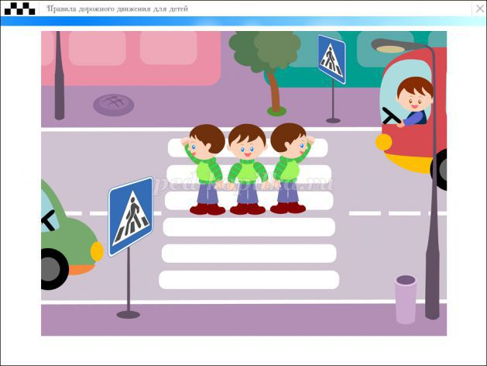

Только зелёный сигнал разрешает пешеходу движение, а красный запрещает. Наши дети маленькие, поэтому мы доносим до детей всё в игровой форме. Проводим с детьми игры *«Друг наш светофор»*, *«Красный – зелёный»* и другие.

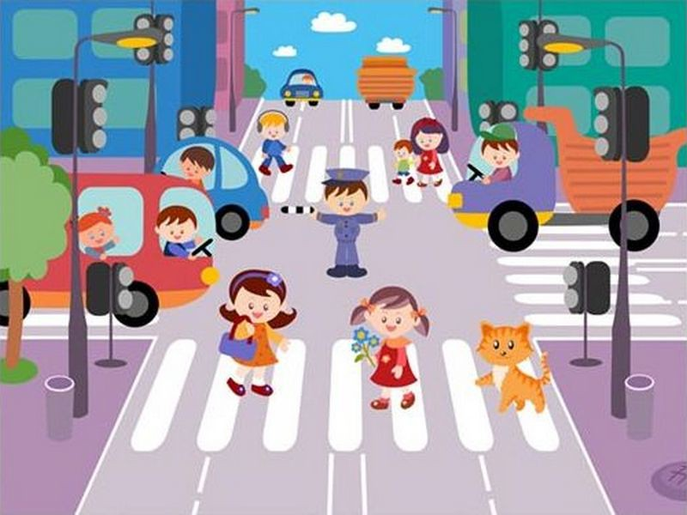

Дети уже способны различить большую машину от маленькой, они знают названия автомобилей, запоминают, что необходимо при переходе через дорогу повернуть голову сначала налево, потом направо. И только убедившись, что машин нет поблизости, переходить дорогу.

Уважаемые родители, только совместными усилиями мы сможем уберечь наших детей от гибели на дорогах. Ежедневно по дороге в садик или из детского сада напоминайте ребёнку, как необходимо правильно переходить дорогу. Сейчас есть возможность приобрести детские книги, посвящённые Правилам Дорожного Движения.

Изучайте с детьми Правила Дорожного Движения. Наша задача – сохранить наших детей от травматизма и гибели на дорогах

